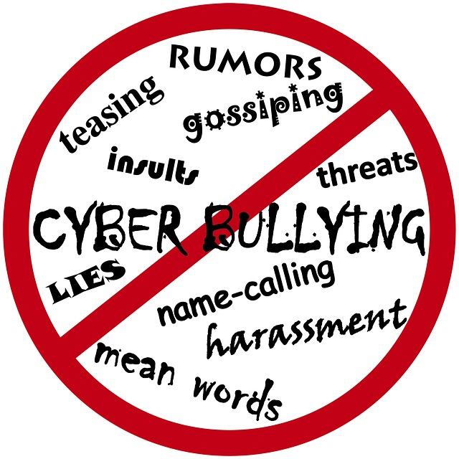  Cyber bullying-nasilje na internetu  Savjeti  U situacijama nasilja nad internetom pratite ove savjete.  - Osobu koja vas maltretira možete jednostavno ignorirati. Često nasilnici traže samo pažnji  - U slučaju da ignoriranje ne upali, osobu možete blokirati.  - Osobe koje ne znate nikako ne trebate dodavati ili prihvaćati njihove zahtjeve  - Svakako se obratite starijoj osobi.  - Ne posjećujte sumnjive stranice!!  - Ako je riječ o ozbiljnijim oblicima nasilja, osobito zastrašujućim prijetnjama, razmislite o tome da sve prijavite policiji.  - Nikome ne dajte lozinke vaših profila na društvenim mrežama |  |  | Tko smo mi?  Bok , mi smo Jovana i Anđela , učenice OŠ dr. Franje Tuđmana. Pohađamo osmi razred. Kao djeca koja su prošla puno mržnje kroz osam godina školovanja odlučile smo napraviti ovu brošuru!  Često se sigurno zapitate , jesam li ja stvarno onakav\va kakvim\om me opisuju? Vrijedi li sve ovo? Što trebam napraviti? Možda se ne osjećate sigurno na internetu. Nastavite čitati da biste saznali više o ovome!  Ostanimo sigurni :)  Stay safe |  |  | Ostanimo sigurni :)  - Anđela Grgić & Jovana Kopanić

